Anexo 1:
Ficha de Planificación Semanal

TÍTULO: | EcoSalle - Futuro verde
FECHA PLANIFICACIÓN: | 13/01/2025 – 21/01/2025
INTEGRANTES: | Alessandro Anchapaxi, Melany Avila, Bryan Caisatoa, Ana Paula Crespo, Liha Delgado, Martín Fonseca, Lucía García, Ariel Gavilema, Thomas Granda, Ana Paula Gualle, Danna Gualotuña, Christopher Guaman, Milton Guaman, Emily Guato, Anabel Hurtado, Amelia Jaramillo, Francisco López, Priscila Marca, Esteban Morales, Valeska Noboa, Milena Orquera, Valery Panimbosa, René Paucar, Andrea Pazmiño, Carlos Peralta, Alessandro Suntaxi, Jefferson Terán, Emilia Toapanta, Kamila Trujillo, Angélica Vallejo, Alejandra Vizuete.
CURSO: | 1ro IB |  |  |  | PARALELO: |  | E
SEMANAS PROGRAMADAS: | 1 semana
TRABAJO: | EQUIPO: | X |  | INDIVIDUAL:
ACTIVIDADES: | - Realización de una EcoEscultura en forma de tortuga.  - Realización de una base de cartón en forma de tortuga.  - Pegar botellas plásticas a la base hasta formar un caparazón y la cabeza de la tortuga.  - Pegar tapas de botellas plásticas en las aletas.  - Pintar la EcoEscultura de color verde y marrón.  - Realizacion de una cascada de basura que irá pegada a la EcoEscultura.  - Pegar etiquetas de botellas plásticas y trozos de las mismas en varios hilos entrelazados hasta formar la cascada.  - Exposición de la EcoEscultura en la feria EcoSalle.  - Colocar la escultura con una red en el área donde se vaya a exponer
OBJETIVOS: | - Concientizar a los estudiantes acerca del impacto que causa en el medio ambiente el desecho indiscriminado de basura en los entornos naturales.  - Enseñar a los estudiantes el impacto al ecosistema marítimo que tiene el ser humano.
LUGAR: | Unidad Educativa Particular “La Salle Conocoto”
¿A QUIÉNES? | A toda la comunidad educativa
¿COMO? | Mediante la exposición de la EcoEscultura y concientización del tema que trata.
¿CON QUÉ? | Con materiales reciclados.
DISTRIBUCIÓN DE ÁREAS CAS: | CREATIVIDAD |  |  |  | ACTIVIDAD |  | SERVICIO
DISTRIBUCIÓN DE ÁREAS CAS: | 85% |  |  |  | 0& |  | 15%
FIRMAS DE RESPONSABILDAD: | ESTUDIANTES: |  | ASESOR CAS/ PARTICIPACIÓN ESTUDIANTIL:
FECHA DE ENTREGA: | 21/01/2025

Anexo 2:
Ficha de Actividades Cumplidas – Reflexión

TÍTULO: | EcoSalle - Futuro verde
FECHA DE LA ACTIVIDAD: | 21/01/2025
INTEGRANTES: | Alessandro Anchapaxi, Melany Avila, Bryan Caisatoa, Ana Paula Crespo, Liha Delgado, Martín Fonseca, Lucía García, Ariel Gavilema, Thomas Granda, Ana Paula Gualle, Danna Gualotuña, Christopher Guaman, Milton Guaman, Emily Guato, Anabel Hurtado, Amelia Jaramillo, Francisco López, Priscila Marca, Esteban Morales, Valeska Noboa, Milena Orquera, Valery Panimbosa, René Paucar, Andrea Pazmiño, Carlos Peralta, Alessandro Suntaxi, Jefferson Terán, Emilia Toapanta, Kamila Trujillo, Angélica Vallejo, Alejandra Vizuete.
CURSO: | 1ro IB | PARALELO: | E
ACTIVIDADES CUMPLIDAS: | - Realización de una EcoEscultura en forma de tortuga, junto con una cascada de basura, con materiales reciclados.  - Exposición de la EcoEscultura en la entrada del colegio y concientización sobre la contaminación de los mares.
REFLEXIÓN: | Se debe respetar a los seres vivos de todos los entornos, evitando causar daños, directa o indirectamente, al planeta y a quienes habitan en él. Además, debemos ser conscientes de que cada acción que tomamos genera un efecto positivo o negativo en la naturaleza.
DESAFIOS QUE ENFRENTO / LECCIONES APRENDIDAS: | - En algunas ocasiones, no todo el curso quiso colaborar.  - Falta de materiales, como barras de silicona.
EVIDENCIAS: | 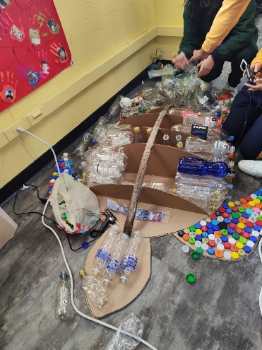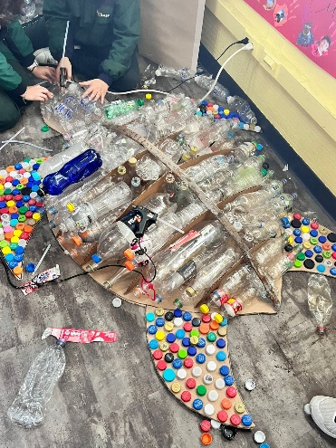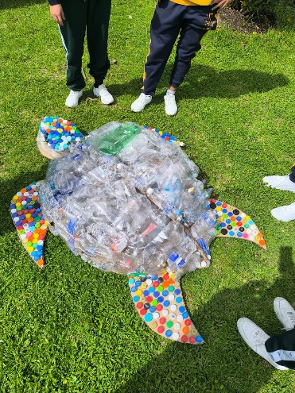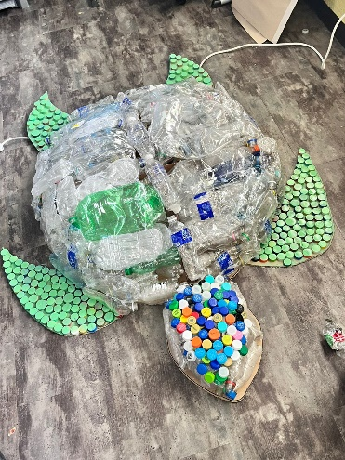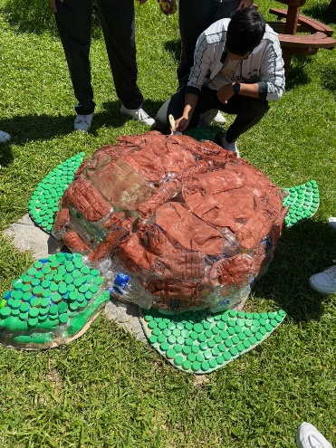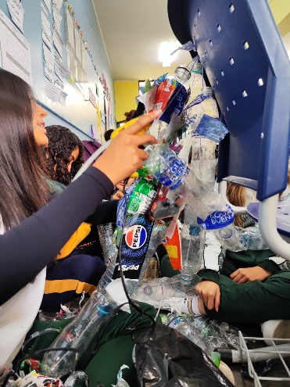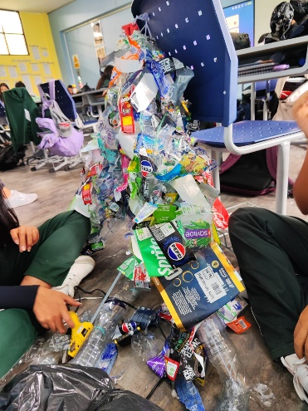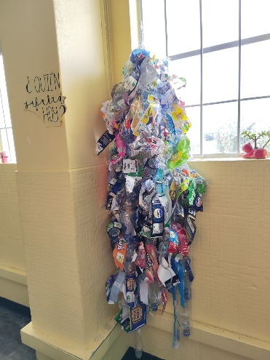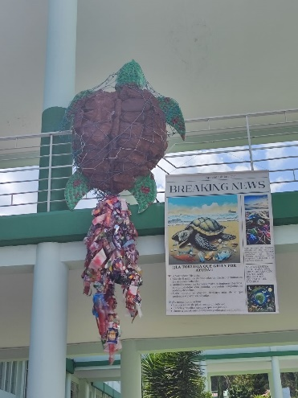
FIRMAS DE RESPONSABILIDAD: | ESTUDIANTES: | ASESOR CAS/ PARTICIPACIÓN ESTUDIANTIL:
FECHA DE ENTREGA: | 21/01/2025

